Zajímavá odměna pro malé i velké dobrodruhy
_____________________________________________________________________

Na světě existují taková povolání, která jsou napínavá a přináší nové a úžasné poznatky. Jedním z nich je například archeologie a paleontologie. Kdo by alespoň jednou nezatoužil po objevení něčeho převratného? Zahrajte si na paleontology i u vás doma s HARIBO Dinos, sladkými a šťavnatými bonbony v podobě pravěkých tvorů.

Společnost HARIBO si pro malé i velké objevitele připravila želatinové cukrovinky nových ovocných příchutí a tvarů připomínajících dávné velikány. V balení HARIBO Dinos lze nalézt šťavnatého želatinového tyranosaura, triceratopse, brontosaura, stegosaurus či pterodaktyla a další. Objevujte druhy pravěkých obrů s příchutí maliny, citronu, jablka, melounu, broskve a jahody.
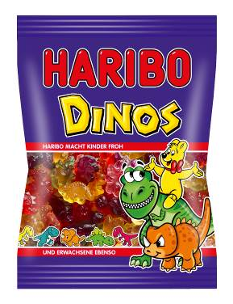
Společnost HARIBO pro ně navíc připravila nový veselý barevný obal. HARIBO Dinos jsou ideálním společníkem pro volné chvíle každého dobrodruha
a milovníka sladkého.

HARIBO Dinos jsou k dostání ve 100g za 19,90,- Kč

Hans Riegel založil společnost HARIBO v roce 1920 pod názvem HARIBO – Hans Riegel Bonn. O dva roky později vytvořil „Tančícího medvídka“ - figurku z želé s ovocnou příchutí. Tato figurka se stala později světově proslulou jako HARIBO „Zlatý medvídek“ – „Goldbären“. Své želatinové výrobky dodává téměř do stovky zemí světa. „Zlatí medvídci“ jsou vyráběni z želatiny přírodního původu. Od poloviny třicátých let dodnes jsou prezentovány produkty HARIBO známým sloganem: „HARIBO chutná malým, stejně tak i dospělým“.

